Katalase – substratkonsentrasjon og reaksjonshastighet

Bearbeiding og presentasjon av data i tabell
- Tabell 1 skal inneholde alle rådataene.
- Tabell 2 skal inneholde bearbeidete data. I dette forsøket betyr det at dere skal regne ut reaksjonshastigheten: skumhøyde (mm)/tid (s). Tabellen skal også vise gjennomsnittlig reaksjonshastighet.

Slik lager du tabell 1:
Tabell 1 skal se slik ut, men med dine egne tall selvfølgelig.
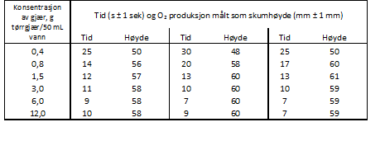
Her kan du se hvordan du kan bruk Excel for å lage en tilsvarende tabell.
- Legg inn rådataene i Excel.
- Tabellen blir mer oversiktlig hvis du slår sammen celler (tid (s ± 1 sek) og O₂-produksjon målt som skumhøyde (mm ± 1 mm)), midtstiller cellene, og tilfører kantlinjer som vist over.
- Når tabellen er ferdig i Excel, må den kopieres over til Word.
- Neste trinn er å skrive en tabelltekst.
Kriterier for tabelltekst:
- Tabelltekst skal stå over tabellen.
- Tabellteksten skal inneholde tabellens nummer og en forklaring på hva tabellen viser.
- Teksten skal være kort, men samtidig så fullstendig at tabellen kan forstås uten å måtte lese hele elevøvelsen.

- Bytt tekst med en annen elev og gi tilbakemelding til hverandre. Reviderer tabellteksten basert på tilbakemeldingen.

Slik lager du tabell 2:
Tabell 2 skal se slik ut, men med dine egne tall selvfølgelig.
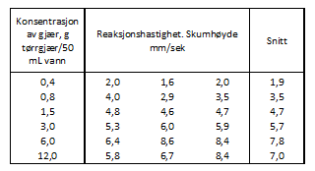
- Bruk rådataene dine og regn ut reaksjonshastigheten ved å dele skumhøyde på tid. Verdiene skal presenteres med to gjeldende siffer.
- Regn ut gjennomsnittsverdier for reaksjonshastigheten. Presenter dataene med to gjeldende siffer.
- Slå sammen celler, midtstill, pass på at det blir riktig antall desimaler og tilfør kantlinjer som vist over.
- Når tabellen er ferdig i Excel, må den kopieres over til Word.
- Neste trinn å skrive en tabelltekst.
Kriterier for tabelltekst:
- Tabelltekst skal stå over tabellen.
- Tabellteksten skal inneholde tabellens nummer og en forklaring på hva tabellen viser.
- Teksten skal være kort, men samtidig så fullstendig at tabellen kan forstås uten å måtte lese hele elevøvelsen.
- Bytt tekst med en annen elev og gi tilbakemelding til hverandre. Reviderer tabellteksten basert på tilbakemeldingen.

Grafisk fremstilling av dataene i punktdiagram
Et punktdiagram er en hensiktsmessig måte å presentere dataene fra dette forsøket. Diagrammet skal vise gjennomsnittlig reaksjonshastighet som en funksjon av enzymkonsentrasjon.
Her kan du se hvordan du kan lage et punktdiagram
- Ta utgangspunkt i samme Excel-dokumentet som du brukte for å lage tabell 2
- Merk kolonnene «Konsentrasjon av gjær, g tørrgjær/50 mL vann» og «snitt».
  - Velg sett inn punkt punktdiagram
  - Velg oppsett under menyen for diagramverktøy velg aksetitler på x- og y-aksen, og fyll inn egnete aksetitler.
  - Fjern overskrift, tegnforklaring og horisontale linjer i diagrammet.
  - Marker diagrammet. Kopier og lim inn i Word. Diagrammet burde nå se ut som diagrammet under, men med dine tall.

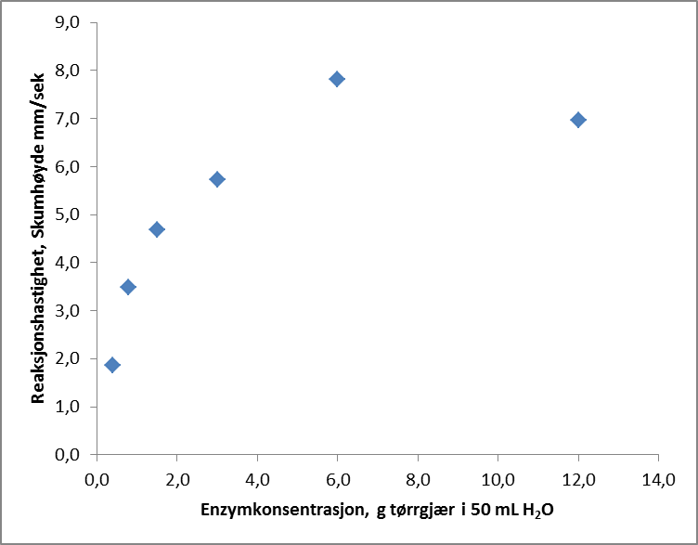

- Alle diagrammer må ha en informativ figurtekst.
Kriterier for figurtekst:
- Figurtekst skal stå under diagrammet.
- Figurteksten skal inneholde nummer og en forklaring på hva diagrammet viser.
- Teksten skal være kort, men samtidig så fullstendig at diagrammet kan forstås uten å måtte lese hele elevøvelsen.

Beskriv resultatene muntlig
Beskriv resultatene for hverandre – først resultatene i tabellen, deretter resultatene i diagrammet.
- Hvordan påvirker enzymkonsentrasjonen reaksjonshastigheten?
- Blir hypotesen bekreftet eller svekkes den?
- Forklar hvorfor enzymkonsentrasjonen påvirker reaksjonshastigheten.
- Er det stor spredning av resultatene mellom gjentakelsene?

Vurdering av datapresentasjonen ved anvendelse av vurderingstabell
Bruk vurderingstabellen under for å vurdere kvaliteten på tabellen m/tabelltekst og figuren m/figurtekst som dere har laget. Lever inn tabeller, graf og vurderingstabell til lærer.

Navn: ………………………………………………………………………………..
Sjekkliste for tabell 1 | JA | NEI | Kommentar hvis det ikke passer å krysse JA eller NEI
Alle måledata er fylt inn i tabellen.
Bruk av antall desimaler er konsekvent.
Skumhøyde og tid har riktig benevning.
De seks cellene over kolonnene med måleresultater er slått sammen.
Kolonneoverskriftene er korrekte.
Kantlinjer er plassert riktig.
Tabellen er nummerert.
Tabellteksten er lett å forstå.
Tabellteksten inneholder nok informasjon slik at leseren kan forstå tabellen uten å måtte lese hele rapporten.
Tabellteksten er plassert over tabellen.
Tabellen ser ryddig ut.

Sjekkliste for tabell 2 |  | JA |  | NEI |  | Kommentar hvis det ikke passer å krysse JA eller NEI
Reaksjonshastighet er regnet ut riktig.
Gjennomsnittsverdier er regnet ut.
Bruk av antall desimaler er konsekvent og korrekt.
Reaksjonshastighet har riktig benevning.
De tre cellene over kolonnene med reaksjonshastighet er slått sammen.
Kolonneoverskriftene er korrekte.
Kantlinjer er plassert riktig.
Tabellen er nummerert.
Tabellteksten er lett å forstå.
Tabellteksten inneholder nok informasjon slik at leseren kan forstå tabellen uten å måtte lese hele rapporten.
Tabellteksten er plassert over tabellen.
Tabellen ser ryddig ut.
Sjekkliste for punktdiagram | JA |  | NEI |  | Kommentar hvis det ikke passer å krysse JA eller NEI
Punktene i diagrammet viser gjennomsnittlig reaksjonshastighet.
Det er aksetitler på begge aksene.
Måleenhet er angitt på begge aksene.
X-aksen viser uavhengig variabel – enzymkonsentrasjon.
Y-aksen viser avhengig variabel – reaksjonshastighet.
Verdiene på x-aksen er vist med en desimal.
Verdiene på y-aksen er vist med en desimal.
Punktdiagrammet er nummerert.
Figurteksten er lett å forstå.
Figurteksten inneholder nok informasjon slik at leseren kan forstå figuren uten å måtte lese hele rapporten.
Figurteksten er plassert under tabellen.
Punktdiagrammet ser ryddig ut.

Oppgaver
Oppgave 1
Ved hydrolyse kan disakkaridet sukrose bli spaltet til monosakkaridene glukose og fruktose.

Reaksjonslikning:
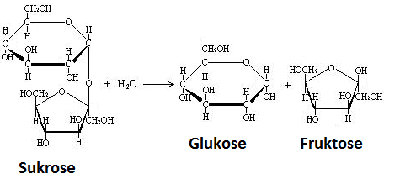

Uten katalysator går hydrolysen svært langsomt.

En 5 %-sukroseløsning ble laget ved å blande 5 gram sukrose i 100 mL vann i et begerglass.

- Hvilke sukkermolekyler vil kunne påvises i løsningen etter 5 minutter?

Enzymet sukrase blir tilsatt sukroseløsningen i begerglasset.

- Bruk begrepene SUBSTRAT, PRODUKT og ENZYM og beskriv hvordan konsentrasjonen av stoffene i begerglasset endrer seg.

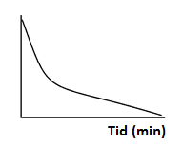
Oppgave 2
Figuren viser resultatet fra et enzymforsøk der sukrose blir hydrolysert ved hjelp av sukrase.
- Argumenter for at det er substratkonsentrasjonen og ikke produktkonsentrasjonen som er fremstilt grafisk.
- Hvordan ville grafen sett ut om produktkonsentrasjonen var avhengig variabel i dette forsøket?

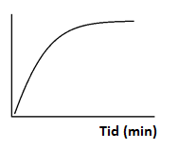
Oppgave 3
Figuren viser resultatet fra et enzymforsøk. Er det produktkonsentrasjon, substratkonsentrasjon eller reaksjonsfart som er avhengig variabel i dette forsøket? Skriv størrelsen på y-aksen og begrunn hvorfor du mener det må være slik.

Oppgave 4
Figuren viser resultatet fra et enzymforsøk.
Argumenter for at reaksjonsfart er en mulig avhengig variabel i dette forsøket.

Oppgave 5
Katalase er et enzym som virker best ved pH 7.

Tabellen viser resultatene fra fem måleserier i en undersøkelse av aktiviteten til katalase ved ulike pH-verdier. Kontrollerte variable i forsøket var tid, volum og konsentrasjon av substratet ved start, volum og konsentrasjon av enzymløsningen, temperatur.

Var produktkonsentrasjon, substratkonsentrasjon eller reaksjonsfart avhengig variabel i forsøket? Begrunn svaret ditt.

 | Forsøk nr
pH | 1 | 2 | 3 | 4 |  | 5 |  | Gj.snitt
4 | 34 | 33 | 32 |  | 31 |  | 34 | 32,8
5 | 27 | 25 | 27 |  | 28 |  | 29 | 27,2
7 | 21 | 19 | 17 |  | 19 |  | 14 | 18,0
8 | 24 | 27 | 25 |  | 22 |  | 25 | 24,6
10 | 33 | 30 | 31 |  | 29 |  | 34 | 31,4

Oppgave 6
Laktosefri melk kan produseres ved å tilsette enzymet laktose til vanlig melk.
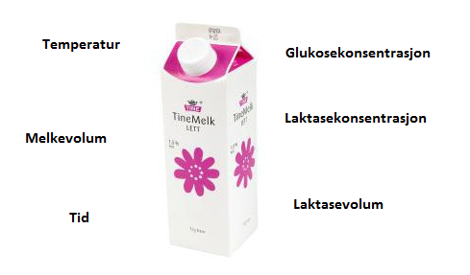
Bildet over inneholder noen relevante begreper dersom du vil gjøre enzymforsøk med melk og laktase.
Du skal gjøre forsøk for å undersøke optimumstemperaturen til katalase.
Fyll inn variablene som gjelder for dette forsøket:

- Uavhengig variabel:
- Avhengig variabel:
- Kontrollerte variabler:

Nøkkelsetninger
Fullfør setningene under:

Den unge biologen

Uavhengig variabel er

Avhengig variabel er

Kontrollerte variabler er

Energiomsetning

Reaksjonshastigheten i enzymkatalyserte reaksjoner påvirkes av

Økt enzymkonsentrasjon fører til

At et enzym denatureres, betyr at

Optimum pH-verdi er

